Юные спортсмены из Десеновского стали призерами соревнований по тхэквондо
18.02.2019

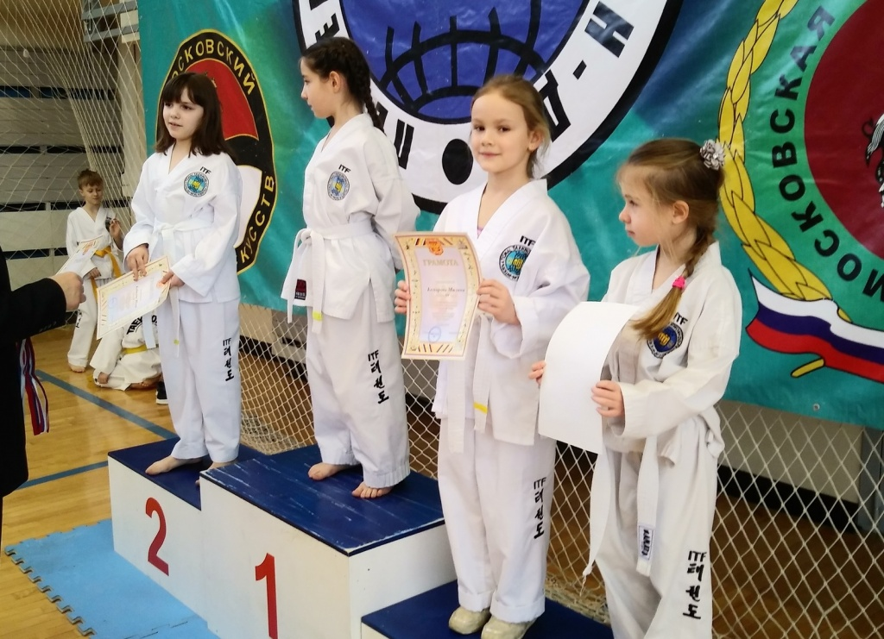
Юные спортсмены из Десеновского стали призерами соревнований по тхэквондо. Фото предоставил Михаил Мизин

Юные воспитанники секции тхэквондо «Новые Ватутинки» поселения Десеновское 17 февраля стали победителями и призерами профильного фестиваля «Открытый Кубок Центра физической культуры и спорта Южного административного округа Москвы».

— На состязания отправились десять наших ребят. Среди них были мальчики и девочки в возрасте 6-11 лет. Они поучаствовали в двух видах программ: туле и спарринге. Призерами и победителями стали девять воспитанников секции, — поделился тренер по тхэквондо Михаил Мизин.

В спарринге первое место заслужила Вероника Пронина. На второй позиции оказалась Варвара Истомина, на третьей — Алексей Ратников. В туле лидерами стали Виктория Двояшова и Вероника Пронина. Второе место разделили между собой Максим Борисов и Алексей Ратников. На третьей позиции закрепились Артем Карагадян, Милана Комарова, Владислав Амелин, Тимофей Меренков и Варвара Истомина. Отметим, что всего в соревнованиях поучаствовали более 250 спортсменов. Состязания провели в московском физкультурно-оздоровительном комплексе «Братеево».

Адрес страницы: http://tinao.mos.ru/presscenter/news/detail/7895398.html
Префектура Троицкого и Новомосковского административных округов города Москвы

